Título en español, francés o portugués
Título en inglés (siempre)

Resumen (máximo 300 palabras)
Texto texto texto texto texto texto texto texto texto texto texto texto texto texto texto texto texto texto

Palabras claves: palabra clave, palabra clave, palabra clave, palabra clave, palabra clave

Abstract (maximun 300 words)
Text text text text text text text text text text text text text text text text text text text text text text text text text text text text text text text
Keywords: keyword, keyword, keyword, keyword, keyword

Sumario

1. Introducción
2. Marco teórico
3. Metodología
4. Resultados
5. Discusión y conclusiones
6. Referencias (siguiendo las indicaciones de APA http://revistarelacionespublicas.uma.es/index.php/revrrpp/about/submissions#authorGuidelines)

Summary

1. Introduction
2. Theoretical frame
3. Methodology
4. Results
5. Discussion and conclusions
6. References (following APA http://revistarelacionespublicas.uma.es/index.php/revrrpp/about/submissions#authorGuidelines)

1. INTRODUCCIÓN
1.2. Introducción
1.1.1. Introducción
2. MARCO TEÓRICO
3. METODOLOGÍA
4. RESULTADOS
5. DISCUSIÓN Y CONCLUSIONES
6. REFERENCIAS

Extensión máxima: 5000-6000 palabras para las investigaciones y estudios; 1000 palabras para las reseñas de libros.

Title in English
Title in Spanish (always)

Abstract (maximun 300 words)
Text text text text text text text text text text text text text text text text text text text text text text text text text text text text text text text
Keywords: keyword, keyword, keyword, keyword, keyword
Resumen (máximo 300 palabras)
Texto texto texto texto texto texto texto texto texto texto texto texto texto texto texto texto texto texto

Palabras claves: palabra clave, palabra clave, palabra clave, palabra clave, palabra clave

Summary

1. Introduction
2. Theoretical frame
3. Methodology
4. Results
5. Discussion and conclusions
6. References (following APA http://revistarelacionespublicas.uma.es/index.php/revrrpp/about/submissions#authorGuidelines)

Sumario

1. Introducción
2. Marco teórico
3. Metodología
4. Resultados
5. Discusión y conclusiones
6. Referencias (siguiendo las indicaciones de APA http://revistarelacionespublicas.uma.es/index.php/revrrpp/about/submissions#authorGuidelines)

1. INTRODUCTION
1.1. Introducction
1.1.1. Introducction
2. THEORETICAL FRAME
3. METHODOLOGY
4. RESULTS
5. DISCUSSION AND CONCLUSIONS
6. REFERENCES

Maximum length: 5000-6000 words for investigations and studies; 1000 words for book reviews.

LIBROS

Nombre del libro
Autor/a, año, país, editorial, núm. págs

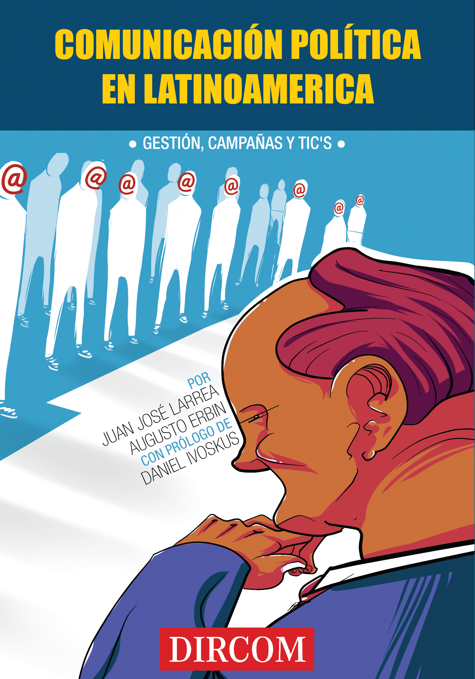

Texto
Extensión máxima: 1000 palabras para las reseñas de libros.

BOOK REVIEW

Book title
Author, year, country, publisher, total page number

Text
Maximum length: 1000 words

